# КРИПТОГРАФІЯ

КОМП’ЮТЕРНИЙ ПРАКТИКУМ №1

Експериментальна оцінка ентропії на символ джерела відкритого тексту

## Виконали:

Стеденти групи ФБ-11 Тирнавська Єлизавнта та Шестак Максим

## Мета роботи:

Засвоєння понять ентропії на символ джерела та його надлишковості, вивчення та порівняння різних моделей джерела відкритого тексту для наближеного визначення ентропії, набуття практичних навичок щодо оцінки ентропії на символ джерела.

## Порядок виконання роботи:

1. Уважно прочитати методичні вказівки до виконання комп’ютерного практикуму.
2. Написати програми для підрахунку частот букв і частот біграм в тексті, а також підрахунку H(1) та H(2) за безпосереднім означенням. Підрахувати частоти букв та біграм, а також значення H1() та H(2) на довільно обраному тексті російською мовою достатньої довжини (щонайменше 1Мб), де імовірності замінити відповідними частотами. Також одержати значення H(1) та H(2) на тому ж тексті, в якому вилучено всі пробіли.
3. За допомогою програми CoolPinkProgram оцінити значення H(10), H(20), H(30)
4. Використовуючи отримані значення ентропії, оцінити надлишковість російської мови в різних моделях джерела

## Хід роботи

***Букви:***

* З пробілами (H1): 3.9298548421765136, R: 0.2209461138067632

о 0.09546058762401124

е 0.07154055090496164

а 0.06624529835221278

н 0.054104963231276365

и 0.05395097371051162

т 0.05387646265207707

с 0.04404100293871614

в 0.03848049101794027

л 0.03825298391952011

р 0.034708244499593664

к 0.027453847850405638

д 0.026633232726846433

м 0.02617722504922697

у 0.02468501691897767

п 0.022837142669800768

ь 0.019129472402097437

я 0.017752508042226906

ч 0.015088986073386438

б 0.01447700191344398

г 0.014016026831928883

ы 0.01373387829065671

з 0.012816895531522151

ж 0.00949072188300373

й 0.00829457102493438

х 0.007086498397515503

ш 0.006838128202733662

ю 0.004695190162155933

э 0.0029436835485543863

щ 0.002488669351714052

ц 0.002286992753551197

ф 0.0009805655289987104

ё 0.0009597024326370358

ъ 0.00020167659816285535

* Без пробілів (H1): 4.459106909759702, R: 0.1160272563463357

о 0.11477364077559733

е 0.08601423576811393

а 0.07964767728118091

н 0.06505117733552958

и 0.06486603351461502

т 0.06477644779481764

с 0.05295113278156493

в 0.04626564913215327

л 0.0459921140677053

р 0.041730222757878466

к 0.03300815707840662

д 0.03202151968437159

м 0.03147325507921169

у 0.029679151730736382

п 0.02745742587976163

ь 0.022999640462644546

я 0.021344096360789166

ч 0.018141705497099214

б 0.017405908118496825

г 0.0168516711320171

ы 0.016512439873051062

з 0.01540993828141144

ж 0.011410831749656887

й 0.009972682327843123

х 0.008520199190861779

ш 0.008221580124870549

ю 0.005645094823498215

э 0.0035392331701280598

щ 0.002992163041232126

ц 0.0027496843596472474

ф 0.0011789480725333766

ё 0.0011538640709901134

ъ 0.0002424786815848789

***Біграми, що перетинаються***

* З пробілами (H2): 3.947137326489767, R: 0.2175200364812565

о_ 0.023776975486855256

е_ 0.018094265430246722

и_ 0.017515066136015466

а_ 0.017018325746451783

_в 0.01679677953270638

_п 0.01597417744758892

_н 0.015951327389668993

_с 0.015743689906831372

то 0.014708482934980657

ь_ 0.012016150023545495

* Без пробілів (H2): 4.131419613110301, R: 0.1809879411968437

то 0.01813334416325146

ов 0.01258141848834251

не 0.012264882278391806

на 0.01209885007770068

но 0.011907733875466293

ст 0.011607920333211098

по 0.010910346195055584

ко 0.0106714509422626

он 0.010383582162647054

от 0.009749315266481682

***Біграми, що не перетинаються***

* З пробілами (H2): 3.9466951243866752, R: 0.21760769856566708

о_ 0.023776975486855256

е_ 0.018094265430246722

и_ 0.017515066136015466

а_ 0.017018325746451783

_в 0.01679677953270638

_п 0.01597417744758892

_н 0.015951327389668993

_с 0.015743689906831372

то 0.014708482934980657

ь_ 0.012016150023545495

* Без пробілів (H2): 4.131210488131707, R: 0.18102939810398588

то 0.01813334416325146

ов 0.01258141848834251

не 0.012264882278391806

на 0.01209885007770068

но 0.011907733875466293

ст 0.011607920333211098

по 0.010910346195055584

ко 0.0106714509422626

он 0.010383582162647054

от 0.009749315266481682

Eксперементи в програмі CoolPinkProgram

H(10)

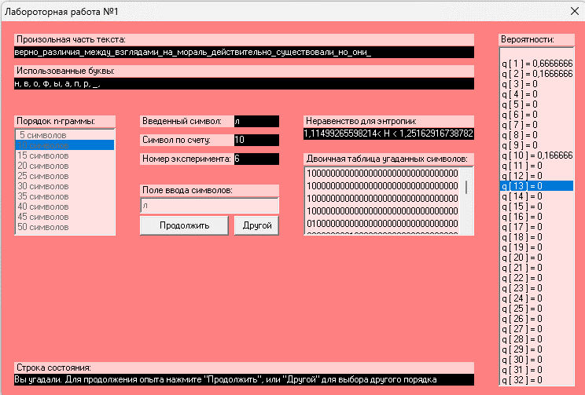

1.114992 < H < 1.251629

H(20)

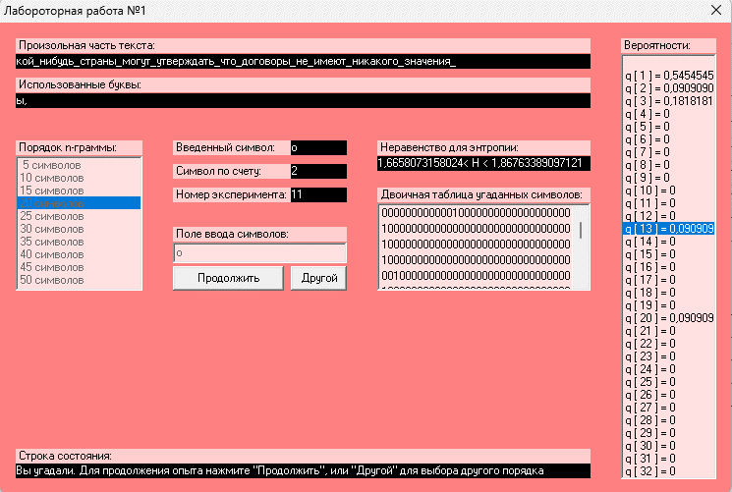

1.665807 < H < 1.867633

H(30)

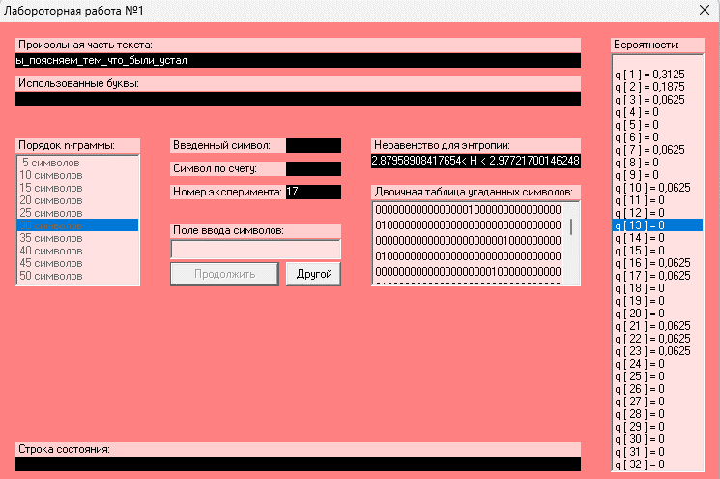

2.879589 < H < 2.977217

Використовуючи отримані значення ентропії, оцінити надлишковість російської мови в різних моделях джерела

R = 1 - $\frac{H_{∞}}{H_{0}}$ $Н_{0}=\log_{2}32=5$

H10: 0.78 < R < 0.75

H20: 0.67 < R < 0.63

H30: 0.42 < R < 0.404

## Висновок:

При виконанні даного комп'ютерного практикуму ми отримали важливі навички оцінки джерела символів. Визначили ентропію, надлишковість у різних моделях відкритого тексту та впевнились в коректності отриманих результатів.

Також ми навчилися працювати з програмою CoolPinkProgram, за допомогою якої змогли наближено обчислити значення Н(10), Н(20) та Н(30).

Отримані вміння можуть бути широко застосовані в сфері інформаційної безпеки, а саме в криптографії, тож ці навички є невід’ємною складовою кожного професіоналу в нашій справі.